|  |  |  |
| --- | --- | --- |
| **ESCUDO_DEL_COLEGIO** | **COLEGIO TÉCNICO MICROEMPRESARIAL EL CARMEN** | **CODIGO: A-03-H04** |
| **VERSIÓN: 01** |
| **GUIA DE TRABAJO N°4: MATEMATICAS 7°** | **FECHA: Abril 15 de 2014** |
| **Página 1 de 7** |

|  |
| --- |
| **NOMBRE DEL ESTUDIANTE:** |
| **ASIGNATURA:** Matemáticas **GRADO: FECHA:** Octubre 19 del 2020 |
| **DOCENTE:** Nohora Villarreal Niño **FECHA DE ENTREGA:** 0ctubre 26 del 2020 |
| **TEMA:** Operaciones con Números Racionales |
| **COMPETENCIA:**  Resolver situaciones cotidianas aplicando operaciones con números racionales y decimales en la resolución de problemas. |



Mi número de contacto por whatssap es: **3185075929** en horas de la mañana, cada vez que me escribas es importante colocar el nombre y el grupo al que perteneces.

Nos podemos comunicar por plataforma institucional, mensaje interno o al correo [**nohoravillarrealn@gmail.com**](mailto:nohoravillarrealn@gmail.com)donde me puedes enviar las actividades desarrolladas.

En el blog de matemáticas <https://5e991c8ad1663.site123.me/> vas a encontrar la guía, los videos, las actividades y una cartilla virtual de matemáticas de séptimo, “Aulas sin fronteras” herramienta que nos brinda el Ministerio de Educación, donde encontraras los temas que hemos trabajado en clase. Puedes sacar la guía impresa, resolver y archivar en la carpeta o copiar la guía en tu cuaderno.



**La adición y sustracción de los números racionales es relevante porque nos permiten tratar y resolver una gran variedad de problemas en los que intervienen partes o fracciones de un todo, por lo cual se requiere que los sepas operar correctamente.**

Recordemos que un número racional es **negativo** si el numerador y el denominador tienen diferente signo.

$\frac{-a}{b}$**= $\frac{a}{-b}$ = - $\frac{a}{b}$ $\frac{-3}{ 5}$ = $\frac{ 3}{-5}$ = $-\frac{3}{5}$**

Cuando se resuelven operaciones con racionales negativos, convencionalmente se toma el signo negativo en el numerador. Hay que tener en cuenta que para operar dos números racionales, se debe emplear la misma representación para ambos, ya sea como fraccionario o como decimal.

**ADICION Y SUSTRACCION DE NUMEROS RACIONALES**

Recordemos que para **adicionar o sustraer fracciones con igual denominador,** dejamos el mismo denominador y se suman o se restan los numeradores. Luego se simplifica el resultado si es posible.

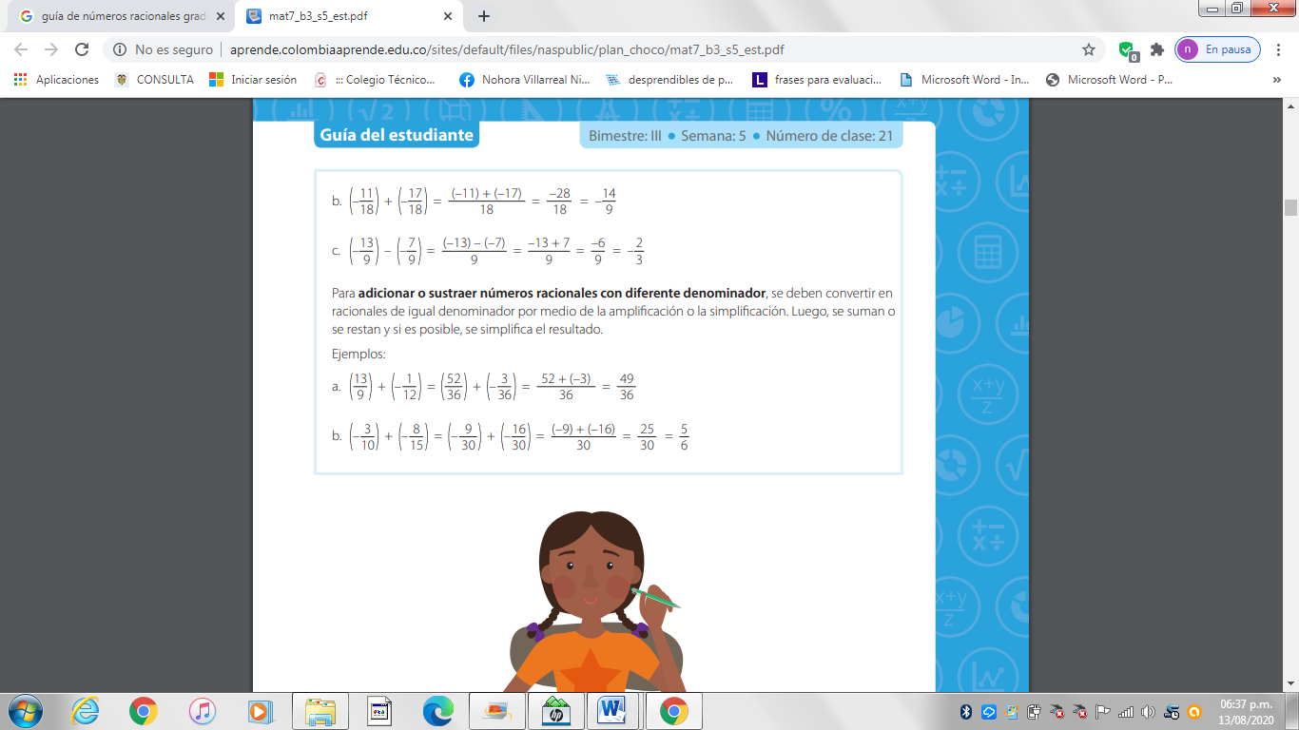

**ACTIVIDAD 1**

Resolver los siguientes ejercicios teniendo en cuenta:

**Fracciones de igual denominador se deja el denominador y se suman o se restan los numeradores)**

|  |  |  |
| --- | --- | --- |
| $\frac{3}{5}$**+ $\frac{9}{5}-\frac{13}{5}$ = $\frac{3+9-13}{5}$ = $\frac{-1}{5}$** | $\frac{-18}{6}$ $+ \frac{23}{6} =$ | $\frac{10}{9}$- $\frac{23}{9 }$ = |
| $\frac{-7}{4}$- $\frac{33}{4} -$ $\frac{8}{4}$ = | $\frac{11}{8}$ + $\frac{3}{8}$ = | $\frac{17}{5}$ + $\frac{3}{5}$- $\frac{30}{5}$ = |

**PROCEDIMIENTOS PARA ADICIONAR Y SUSTRAER FRACCIONES DE DIFERENTE DENOMINADOR**

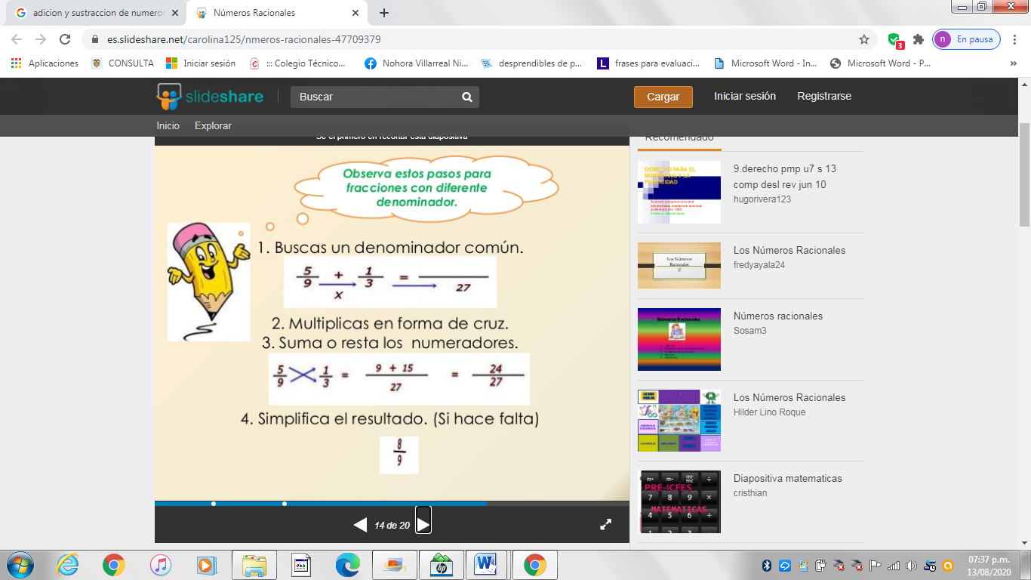

Te invito a observar los siguientes videos para que aclares las dudas correspondientes

<https://www.youtube.com/watch?v=LVHo5xvsvO0>

<https://www.youtube.com/watch?v=FRPijN0ie3U>

**ACTIVIDAD 2**

Resolver los siguientes ejercicios teniendo en cuenta:

**Fracciones de diferente denominador se convierten a un mismo denominador y se suman o se restan los numeradores)**

|  |  |  |
| --- | --- | --- |
| $\frac{3}{5}$**- $\frac{9}{4}$ = $\frac{\left(3x4\right)-(5x9)}{5x4}$ =**  **= $\frac{12-45}{20 }$** = $\frac{-33}{ 20 }$ | $\frac{-18}{3}$ $+ \frac{23}{4} =$ | $\frac{10}{9}$- $\frac{23}{5 }$ = |
| $\frac{-7}{4}$- $\frac{33}{7}$ = | $\frac{11}{8}$ + $\frac{3}{3}$ = | $\frac{3}{5}$- $\frac{9}{8}$ = |

**MULTIPLICACION DE NUMEROS RACIONALES**

Hay tres simples pasos para multiplicar fracciones:

**1. multiplica los numeradores**

**2. Multiplica los denominadores**

**3. Simplifica la fracción (si es el caso)**

**Te invito a observar el siguiente video:**

<https://www.youtube.com/watch?v=VDTZG1aHiHc>

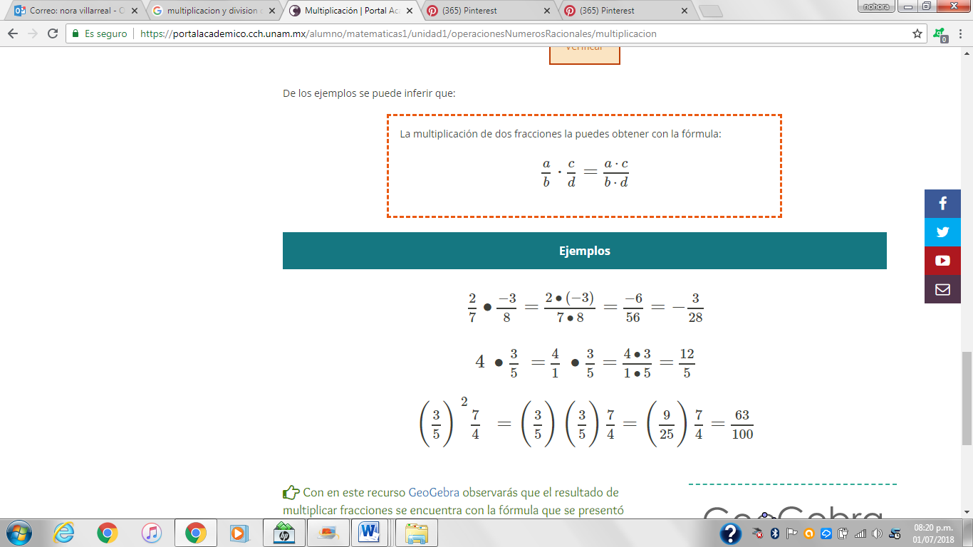

**ACTIVIDAD 3:**

**Resuelva los siguientes ejercicios aplicando los conceptos aprendidos**

|  |  |  |
| --- | --- | --- |
| $\frac{-3}{4}$ x $\frac{1}{2}x\frac{2}{5}$**= $\frac{-3x1x2}{4x2x5}$ = $\frac{-6}{40}$**  **Simplificamos la fracción:**  **= $\frac{-6 ÷2}{40÷2}$ = = $\frac{-3}{20}$** | $\frac{-18}{3}$ $x \frac{2}{5} =$ | $\frac{-10}{9}$ x $\frac{3}{9 }$ = |
| $\frac{-7}{4}$ x $\frac{6}{2} x$ $\frac{1}{3}$ = | $\frac{11}{8}$ x $\frac{-5}{7}$ = | $\frac{1}{2}$ x $\frac{3}{5}$ x $\frac{4}{3}$ = |

**DIVISION DE NUMEROS RACIONALES**

El método utilizado para dividir fracciones se lo denomina “cruzado” ya que se multiplican en cruz el numerador de una fracción con el denominador de la otra.

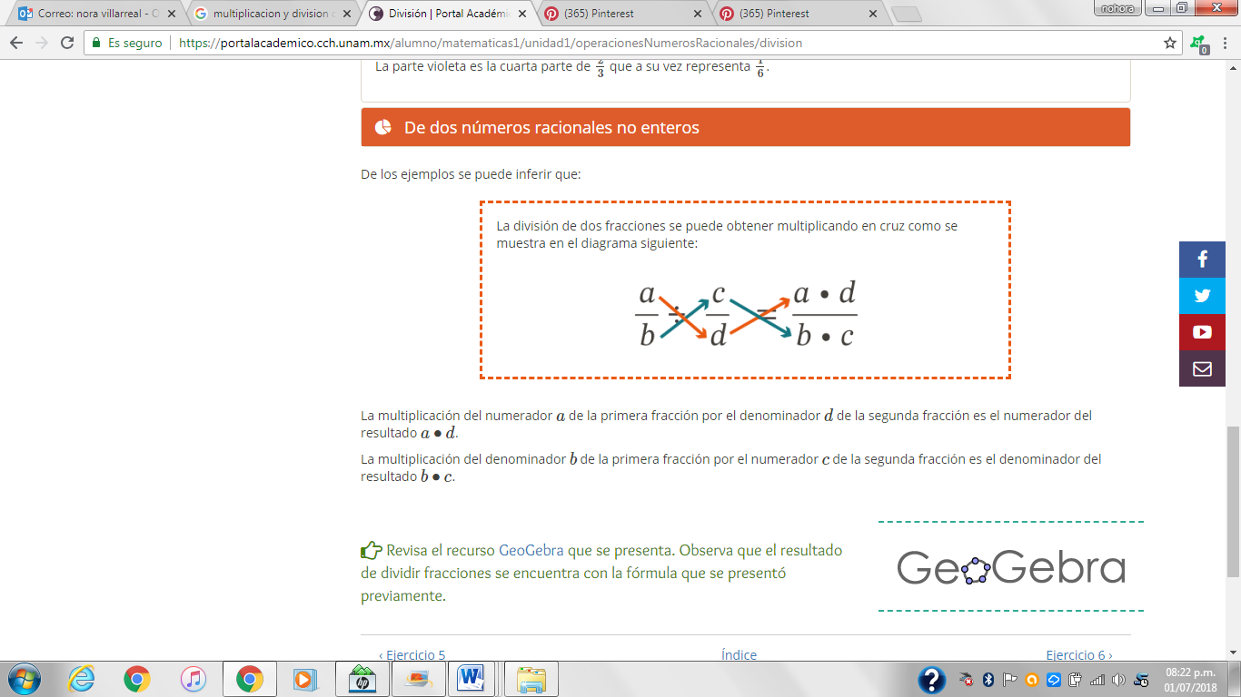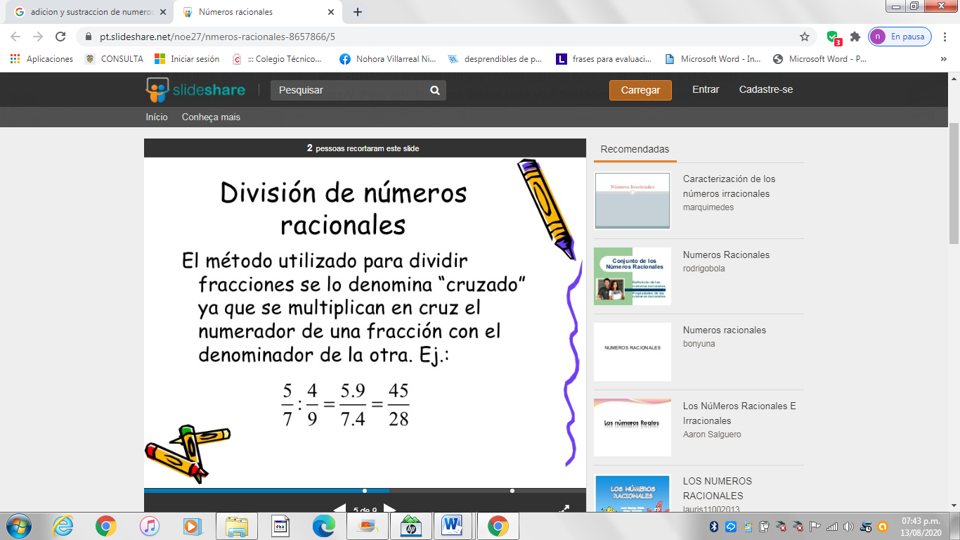

**Te invito a ver el siguiente video:**

[**https://www.youtube.com/watch?v=RNtvQitNbLk**](https://www.youtube.com/watch?v=RNtvQitNbLk)

**ACTIVIDAD 4:**

**Resuelva los siguientes ejercicios aplicando los conceptos aprendidos**

|  |  |  |
| --- | --- | --- |
| $\frac{-3}{4}$ $÷$ $\frac{5}{2}$**= $\frac{-3x2}{4x5}$ = $\frac{-6}{20}$**  **Simplificamos la fracción:**  **= $\frac{-6 ÷2}{20÷2}$ = = $\frac{-3}{10}$** | $\frac{-18}{3}$ $÷ \frac{2}{5} =$ | $\frac{-10}{9}$ $÷$ $\frac{3}{9 }$ = |
| $\frac{-7}{4}$ $÷$ $\frac{6}{2}$ = | $\frac{11}{8}$ $÷$ $\frac{-5}{7}$ = | $\frac{1}{2}$ $÷ \frac{4}{3}$ = |

**POTENCIACION DE NUMEROS RACIONALES**

Para hallar la potencia de una fracción se eleva el numerador y el denominador a la potencia dad.

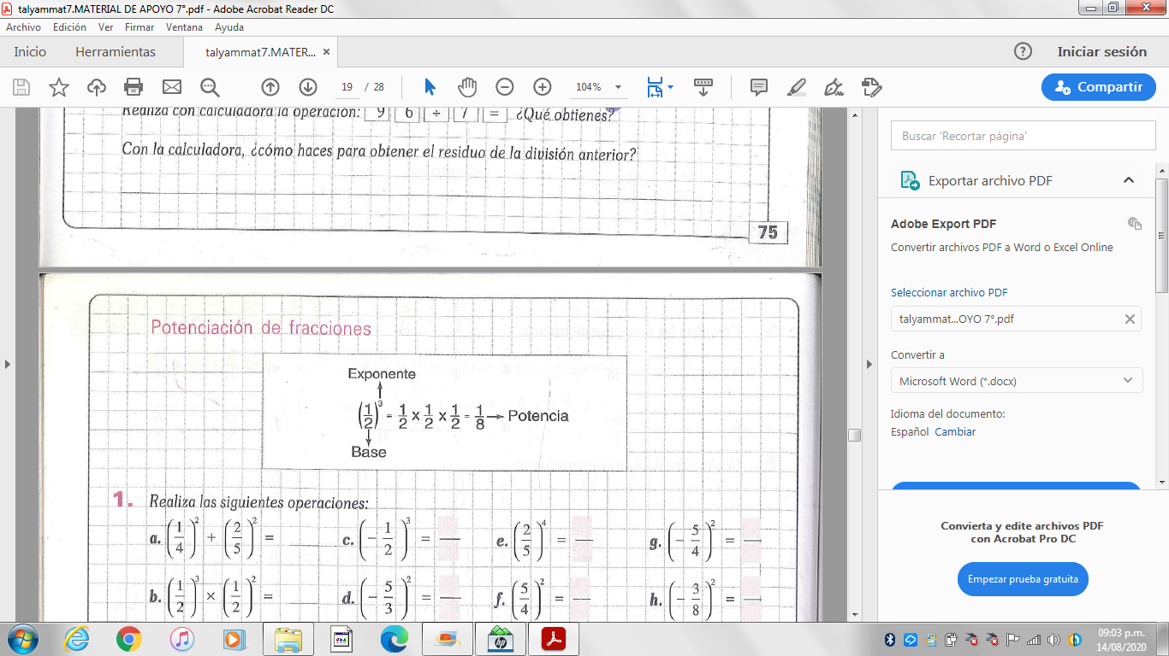

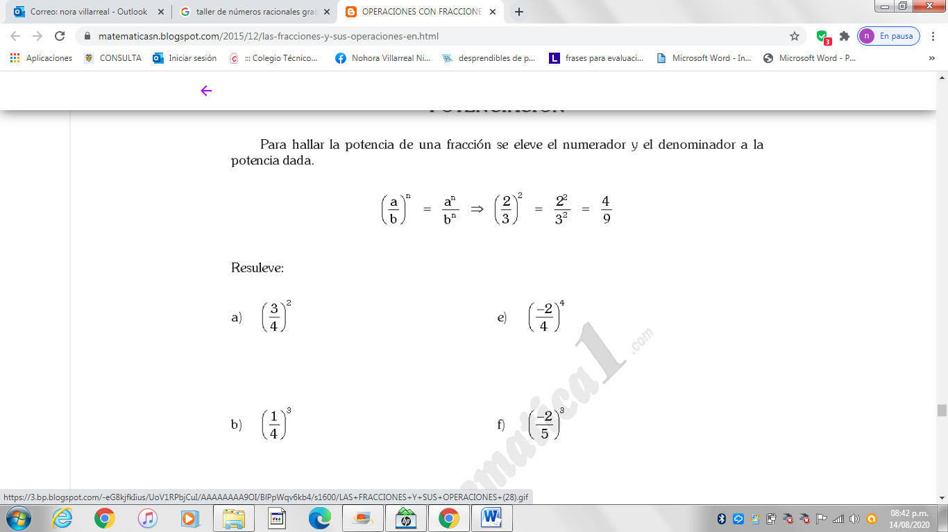

Ejemplo: Observa la solución del siguiente ejemplo

3 = =

**ACTIVIDAD 5**

**1. Resuelva los siguientes ejercicios aplicando el concepto de potenciación**

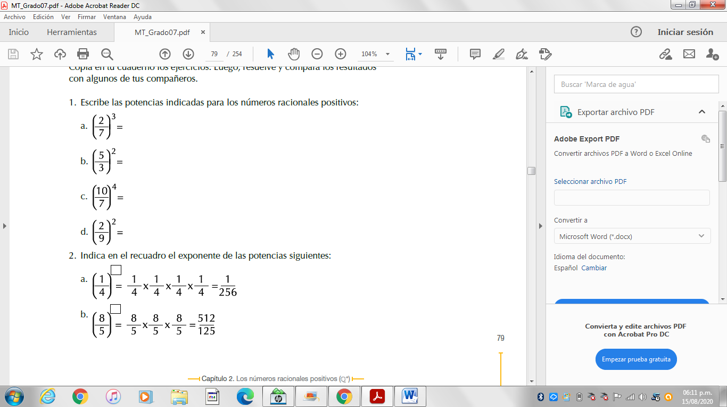

**EVALUACION**

Resolver los siguientes ejercicios aplicando los conceptos aprendidos sobre operaciones con números racionales.

|  |  |
| --- | --- |
| **ADICION DE NUMEROS RACIONALES** | $\frac{6}{3}$ + $\frac{5}{2} =$ |
| **SUSTRACCION DE NUMEROS RACIONALES** | $\frac{-7}{4}$- $\frac{3}{7} =$ |
| **MULTIPLICACION DE NUMEROS RACIONALES** | $\frac{-7}{4}$ x $\frac{6}{2} x$ $\frac{1}{3}$ = |
| **DIVISION DE NUMEROS RACIONALES** | $\frac{-18}{3}$ $÷ \frac{2}{5} =$ |
| **POTENCIACION DE NUMEROS RACIONALES** | **3** |

**AUTOEVALUACION DEL PERIODO**

Lee, atentamente, cada ítem y, de acuerdo con tu desempeño en el período, valórate

Recuerda ser honesto con tu desempeño 😊

|  |  |  |  |  |
| --- | --- | --- | --- | --- |
| CATEGORIA | SUPERIOR | ALTO | BÁSICO | BAJO |
| Resuelvo con responsabilidad y honestidad mis trabajos, evaluaciones o quíces |  |  |  |  |
| Realizo y entrego oportunamente los trabajos asignados por el Profesor. |  |  |  |  |
| Comprendo y domino los temas tratados durante este periodo. |  |  |  |  |
| Realizo actividades extracurriculares (estudio personal, consultas e investigaciones, entre otros) y hago todo lo posible por superar mis dificultades académicas y aprender los contenidos que me parecen difíciles. |  |  |  |  |
| Utilizo los materiales necesarios para el desarrollo de las guías (fotocopias, colores, regla o escuadra, hojas cuadriculadas, cuaderno de apuntes etc.) |  |  |  |  |
| **VALORACION DEFINITIVA** |  | | | |